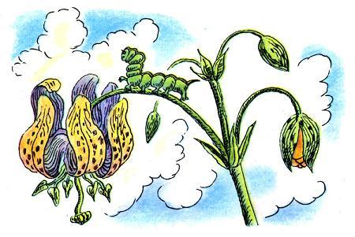
Гусеница считала себя очень красивой и не пропускала ни одной капли росы, чтобы в неё не посмотреться.
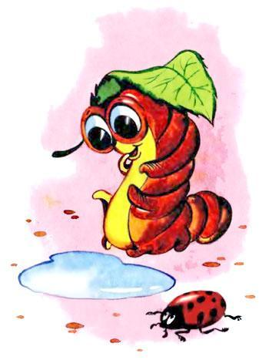
- До чего ж я хороша! - радовалась Гусеница, с удовольствием разглядывая свою плоскую рожицу и выгибая мохнатую спинку, чтобы увидеть на ней две золотые полоски. - Жаль, что никто-никто этого не замечает.
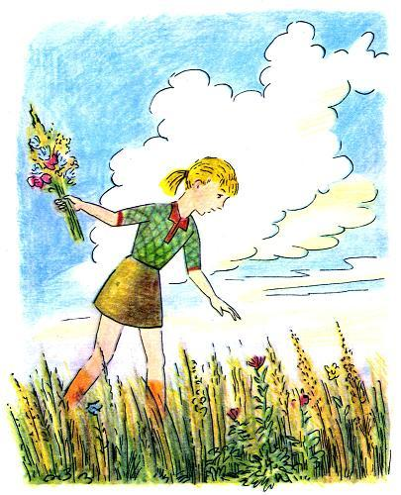
Но однажды ей повезло. По лугу ходила девочка и собирала цветы. Гусеница взобралась на самый красивый цветок и стала ждать. А девочка увидела её и сказала:- Какая гадость! Даже смотреть на тебя противно!- Ах так! - рассердилась Гусеница. - Тогда я даю честное гусеничное слово, что никто, никогда, нигде, ни за что и нипочём, ни в коем случае, ни при каких обстоятельствах больше меня не увидит!Дал слово - нужно его держать, даже если ты Гусеница.И Гусеница поползла на дерево. Со ствола на сук, с сука на ветку, с ветки на веточку, с веточки на сучок, с сучка на листок. Вынула из брюшка шёлковую ниточку и стала ею обматываться.
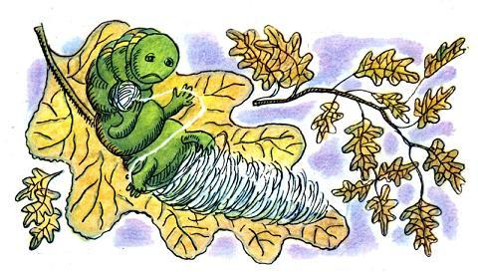
Трудилась она долго и наконец сделала кокон.- Уф, как я устала! - вздохнула Гусеница. - Совершенно замоталась.В коконе было тепло и темно, делать больше было нечего, и Гусеница уснула.Проснулась она оттого, что у неё ужасно чесалась спина. Тогда Гусеница стала тереться о стенки кокона. Тёрлась, тёрлась, протёрла их насквозь и вывалилась. Но падала она как-то странно - не вниз, а вверх.
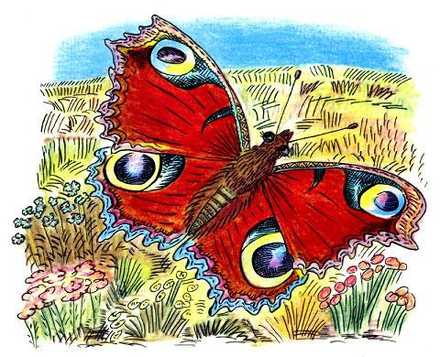
И тут Гусеница на том же самом лугу увидела ту же самую девочку."Какой ужас! - подумала Гусеница. - Пусть я не красива, это не моя вина, но теперь все узнают, что я ещё и обманщица. Дала честное гусеничное, что никто меня не увидит, и не сдержала его. Позор!"И Гусеница упала в траву.А девочка увидела её и сказала:- Какая красивая!- Вот и верь людям, - ворчала Гусеница. - Сегодня они говорят одно, а завтра - совсем другое.На всякий случай она погляделась в каплю росы. Что такое? Перед ней - незнакомое лицо с длинными-предлинными усами. Гусеница попробовала выгнуть спинку и увидела, что на спинке у неё появились большие разноцветные крылья.- Ах вот что! - догадалась она. - Со мной произошло чудо. Самое обыкновенное чудо: я стала Бабочкой! Это бывает.
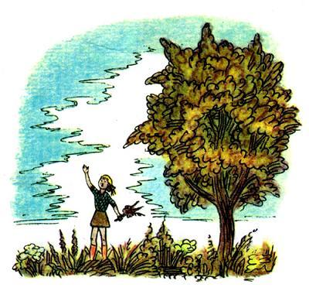
И она весело закружилась над лугом, потому что честного бабочкиного слова, что её никто не увидит, она не давала.

